**Snelle groeier Bluem Europe beloond met FD Gazellen Award 2020**

**Bluem Europe (5 Pillars Research BV) behoort tot de 772 snelst groeiende bedrijven binnen Nederland en mag daarmee een jaar lang de titel FD Gazelle 2020 voeren. Het Financieel Dagblad reikt dit jaar voor de 17e keer de FD Gazellen Award uit. Bluem Europe is dit jaar één van de winnaars van de FD Gazellen Award en staat hierdoor op de FD Gazellen-lijst (Regio Oost). Het oer Hollandse bedrijf in mondverzorgingsproducten op basis van zuurstof behoort met de FD Gazellen Award tot de snelst groeiende ondernemingen in Nederland van 2020**

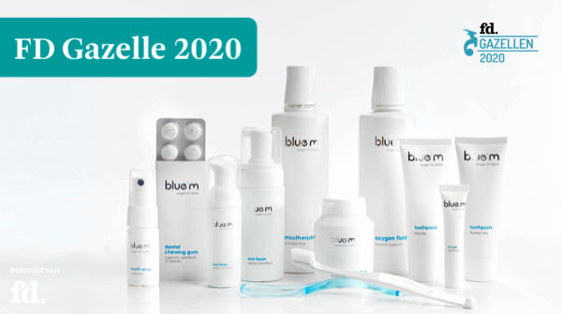

Managing director en een van de co-founders Nathalie Beck is verguld met de award: “Een kroon op ons werk. Dat we dit met ons team, partners en de steun van onze klanten voor elkaar hebben gekregen. Een bewijs dat we de missie van onze founding father Dr. Peter Blijdorp op een structurele wijze voortzetten. We zien vooral dat de sterke focus op internationale expansie zijn vruchten heeft afgeworpen. Hiervoor zijn we niet alleen ons team in Brazilië veel dank verschuldigd, maar aan al onze partners over de hele wereld. Ik kan niet anders zeggen dan dat ik extreem trots ben.”, aldus een opgetogen Beck.

Bluem heeft de gezondheid vanuit de mond als een hoger doel gesteld. Sinds de oprichting in 2009 focust blue

®

m zich op het doorbreken van de status quo in mondverzorging. Zuurstof is het geheime wapen.

**Over FD Gazellen Award**

De FD Gazellen award wordt voor de zeventiende keer uitgereikt door het Financieel Dagblad (FD). De prijs wordt toegewezen aan 772 van de 1 miljoen ondernemingen in Nederland (FD Gazellen, 2020). De groei van deze hardlopers wordt afgemeten aan de netto-omzet die de afgelopen drie jaar minimaal 20% gestegen moet zijn. Het laatste jaar dient het nettoresultaat positief te zijn en uiteraard moet het bedrijf financieel gezond zijn. Naast omzetgroei telt ook de groei van werknemers en de winstgevendheid mee, zodat de prijs een meer gebalanceerde basis heeft.

**Bluem is titelhouder in regio Oost (Utrecht, Overijssel en Gelderland) in het segment Klein (omzetklasse €250.000 tot €2 mln)**

**Over blue**

**®**

**m**

blue

®

m is

*the clinically validated oral health brand, ‘oxygen based oral science’*

. Het Nederlandse bedrijf heeft als missie om het verschil te maken in mondgezondheid en de huidige status quo in de mondzorg te doorbreken. En streeft ernaar dat mensen over de hele wereld hun mond behandelen als de ingang van hun lichaam. Daarnaast richt het bedrijf zich op mondzorg professionals wereldwijd om hun behandelingen en protocollen te laten heroverwegen en lichaamsvriendelijke alternatieven overwegen.

Het scale-up bedrijf dat gevestigd is in Zwolle ontwikkelt en verkoopt hoogkwalitatieve mondverzorgingsproducten op basis van zuurstof. De in Nederland geproduceerde producten zijn verkrijgbaar in ruim 50 landen en worden aanbevolen door de beste mondzorg professionals wereldwijd.

Bluem heeft een dochteronderneming in Brazilië voor LATAM.

**Over: blue®m**

blue®m producten zijn revolutionair, het verschil in mondverzorging. Onze unieke formule heeft talloze mensen geholpen bij het verhelpen van gebits- en tandvleesproblemen.<br />
<br />
Onze producten de perfecte oplossing voor het in balans houden van de mondflora. Het geheim is de geleidelijke afgifte van zuurstof in de mond. Zuurstof speelt een sleutelrol in bijna alle stappen in het proces van wondgenezing.

**Newsroom**

Bekijk het volledige persbericht inclusief meer foto's en video's in onze Newsroom.

[Bekijk het volledige persbericht](https://bluem.presscloud.ai/press/snelle-groeier-bluem-europe-beloond-met-fd-gazellen-award-2020)

[Bekijk alle voorgaande persberichten](https://bluem.presscloud.ai)

**Contact information**

Name: Cristel Bredius

Function: Marketing coördinator

Email: cristel@bluemcare.com

Phone: 0853031149